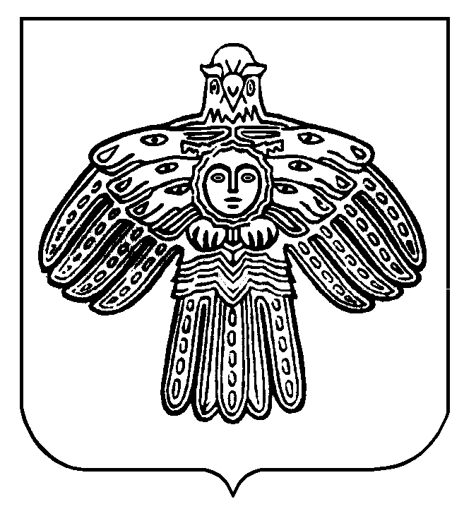
«Зеленеч» сикт овмöдчöминса Сöвет

СОВЕТ СЕЛЬСКОГО ПОСЕЛЕНИЯ «ЗЕЛЕНЕЦ»

168200, Республика Коми, Сыктывдинский район, с.Зеленец

КЫВКÖРТÖД
РЕШЕНИЕ

13 сентября 2011 года №II/45 – 08

О гербе муниципального образования
сельского поселения «Зеленец» Республики Коми

В соответствии со ст.9 Федерального закона от 06 октября 2003 года №131-ФЗ «Об общих принципах организации местного самоуправления в Российской Федерации», ст. 4 Устава муниципального образования сельского поселения «Зеленец», Совет сельского поселения «Зеленец» решил:
1. Утвердить рисунок герба муниципального образования сельского поселения «Зеленец» Республики Коми согласно приложению №1.
2. Утвердить Положение о гербе муниципального образования сельского поселения «Зеленец» Республики Коми согласно приложению №2.
3. Контроль за исполнением решения возложить на председателя постоянной комиссии по социальной политике Дедюкину Е.М.
4. Настоящее решение вступает в силу с момента обнародования в местах, установленных Уставом сельского поселения «Зеленец».

Глава сельского поселения «Зеленец»-
руководитель администрации поселения Лажанев О.А.

Приложение №1 к решению Совета
сельского поселения «Зеленец»
от 13 сентября 2011 года № II/45-11

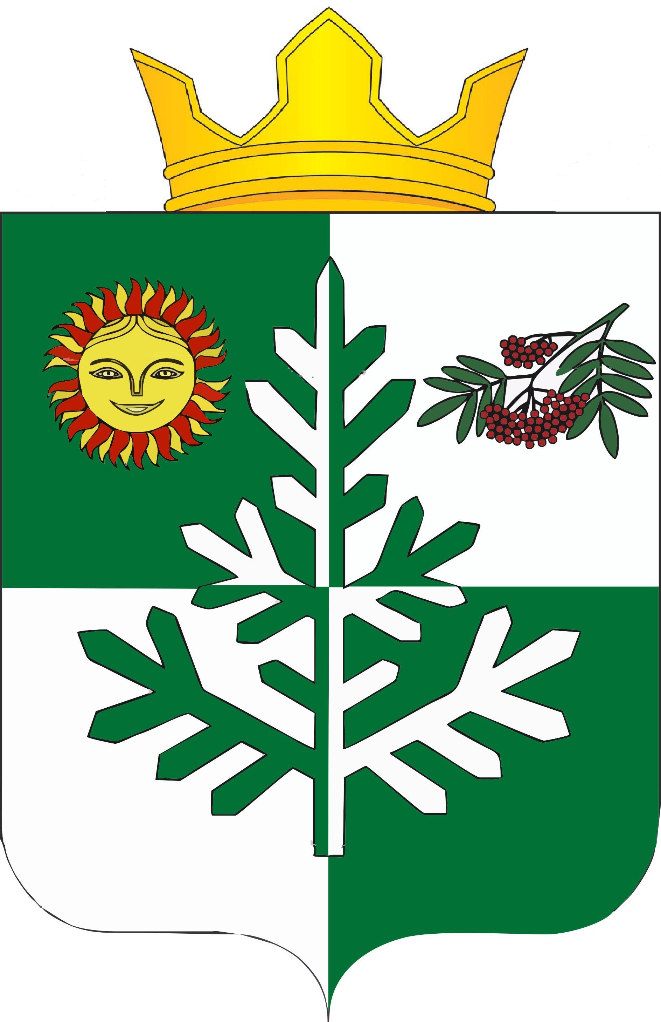

Приложение №2 к решению Совета
сельского поселения «Зеленец»
от 13 сентября 2011 года № II/45-08

ПОЛОЖЕНИЕ
о гербе муниципального образования сельского
поселения «Зеленец» Республики Коми

Настоящим положением устанавливается герб муниципального образования сельского поселения «Зеленец» Республики Коми, его описание и порядок официального использования.

Общие положения
1.1. Герб муниципального образования сельского поселения «Зеленец» Республики Коми (далее - ГЕРБ) является официальным символом муниципального образования сельского поселения «Зеленец» Республики Коми.
1.2. Положение о ГЕРБЕ и рисунки ГЕРБА в многоцветном и одноцветном вариантах хранятся в администрации сельского поселения «Зеленец» и доступны для ознакомления всем заинтересованным лицам.
1.3. ГЕРБ подлежит внесению в Государственный геральдический регистр Российской Федерации.

2. Описание Герба
2.1. Геральдическое описание Герба:
«В разбитом на четверо зеленом и серебряном поле еловая ветвь переменных цветов, сопровождаемая в верхней зеленой четверти золотым солнцем с чередующимися пламенеющими золотыми и, поверх них, червлеными (красными) лучами, а в верхней серебряной-зеленой ветвью рябины с двумя гроздьями червленых ягод. Щит увенчан муниципальной короной установленного образца.».
2.2. Толкование Герба:
Муниципальное образование сельское поселение «Зеленец» входит в состав Республики Коми.
Цветовое решение щита отражает специфические географические особенности и богатства природы сельского поселения «Зеленец». Зеленый цвет символизирует лесное богатство муниципального образования сельского поселения «Зеленец». Белый цвет воплощает белизну и чистоту снега, девственность, простоту и суровую красоту северной природы, означает принадлежность территории поселения к Северу.
Ель выбрана в качестве центральной композиции в гербе. Она является символом вечной неумирающей, продолжающейся жизни. «Зеленая ель» перекликается с названием сельского поселения «Зеленец».
Гроздь рябины является символом счастья и мира. Согласно местным поверьям рябина считалась сильным оберегом от воздействия колдовских сил и злых духов. При строительстве дома сажали рябину внутри сруба и ставили рядом с ней берестяной лоток с едой и вином. Если рябина приживалась, то будущее дома должно было быть счастливым.
Лик женщины в образе солнца соответствует образу Зарни Ань (Золотой Бабы), жизнедарующей солнечной богини, матери мира. Золотой цвет солнца выбран в связи с тем, что золото в представлениях коми прежде всего связывалось с дневным светилом, которое в народной поэзии традиционно называется Зарни шондi "золотое солнце". Солнце - источник жизни, тепла, света, что определяло значение золота, как метафоры, определяющей идеал красоты, величия, добра, царственности. Поскольку солнце часто называется лун син "дневной глаз", золото связывалось со зрячестью, зрением, отсюда - с мудростью и проницательностью. Золото, объединяющее цветовые характеристики солнца, драгоценного металла и колоса, символизирует также богатство, достаток.

3. Порядок воспроизведения Герба
3.1. Воспроизведение Герба, независимо от его размеров, техники исполнения и назначения, должно соответствовать геральдическому описанию, приведенному в п. 2.1. статьи 2 настоящего Положения. Воспроизведение Герба допускается в цветном и одноцветном вариантах; с венчающей щит короной или без неё.
3.2. Ответственность за искажение рисунка герба, или изменение композиции или цветов, выходящее за пределы геральдически допустимого, несет исполнитель допущенных искажений или изменений.

4. Порядок официального использования Герба
4.1. Герб муниципального образования сельского поселения «Зеленец» помещается:
на здании администрации сельского поселения «Зеленец»;
в залах заседаний Совета и администрации сельского поселения «Зеленец»;
в рабочем кабинете главы сельского поселения «Зеленец»-руководителя администрации поселения.
4.2. Герб помещается на бланках:
правовых актов органов местного самоуправления и должностных лиц местного самоуправления;
Совета сельского поселения «Зеленец»;
главы сельского поселения «Зеленец»-руководителя администрации поселения, администрации сельского поселения «Зеленец»;
иных выборных и назначаемых должностных лиц местного самоуправления.
4.3. Герб воспроизводится на удостоверениях лиц, осуществляющих службу на должностях в органах местного самоуправления, муниципальных служащих, депутатов Совета сельского поселения «Зеленец»; членов, работников и сотрудников органов местного самоуправления.
4.4. Герб может помещаться на:
наградах и памятных знаках муниципального образования сельского поселения «Зеленец»;
должностных знаках главы сельского поселения «Зеленец»-руководителя администрации поселения, председателя Совета сельского поселения «Зеленец», депутатов Совета сельского поселения «Зеленец», муниципальных служащих и работников органов местного самоуправления;
указателях при въезде на территорию муниципального образования сельского поселения «Зеленец»;
объектах движимого и недвижимого имущества, транспортных средствах, находящихся в муниципальной собственности;
бланках и печатях органов, организаций, учреждений и предприятий находящихся в муниципальной собственности, муниципальном управлении или муниципальном подчинении, а также органов, организаций, учреждений и предприятий, учредителем (ведущим соучредителем) которых является муниципальное образование сельское поселение «Зеленец»;
в залах заседаний руководящих органов и рабочих кабинетах руководителей органов, организаций, учреждений и предприятий находящихся в муниципальной собственности, муниципальном управлении или муниципальном подчинении, а также органов, организаций, учреждений и предприятий, учредителем (ведущим соучредителем) которых является муниципальное образование сельское поселение «Зеленец»;
на принадлежащих органам, организациям, учреждениям и предприятиям находящимся в муниципальной собственности, муниципальном управлении или муниципальном подчинении, а также органам, организациям, учреждениям и предприятиям, учредителем (ведущим соучредителем) которых является муниципальное образование сельское поселение «Зеленец» объектах движимого и недвижимого имущества, транспортных средствах.
4.5. Допускается размещение Герба на:
печатных и иных изданиях информационного, официального, научного, научно-популярного, справочного, познавательного, краеведческого, географического, путеводительного и сувенирного характера;
грамотах, приглашениях, визитных карточках главы сельского поселения «Зеленец»-руководителя администрации поселения, должностных лиц органов местного самоуправления, депутатов Совета сельского поселения «Зеленец»;
Допускается использование Герба в качестве геральдической основы для изготовления знаков, эмблем, иной символики при оформлении единовременных юбилейных, памятных и зрелищных мероприятий проводимых в сельском поселении «Зеленец» или непосредственно связанных с поселением по согласованию с главой сельского поселения «Зеленец»-руководителем администрации поселения.
4.6. При одновременном размещении ГЕРБА и Государственного герба Российской Федерации, ГЕРБ располагается справа от Государственного герба Российской Федерации (с точки зрения стоящего лицом к гербам).
При одновременном размещении Герба и герба Республик Коми, Герб располагается справа от герба Республики Коми (с точки зрения стоящего лицом к гербам).
При одновременном размещении ГЕРБА, Государственного герба Российской Федерации и герба Республики Коми, Государственный герб Российской Федерации располагается в центре, герб Республики Коми – слева от центра, а Герб – справа от центра (с точки зрения стоящего лицом к гербам).
При одновременном размещении Герба с другими гербами размер Герба не может превышать размеры Государственного герба Российской Федерации (или иного государственного герба), герба Республики Коми (или герба иного субъекта Российской Федерации).
При одновременном размещении Герба с другими гербами Герб не может размещаться выше Государственного герба Российской Федерации (или иного государственного герба), герба Республики Коми (или герба иного субъекта Российской Федерации).
4.7. Порядок изготовления, использования, хранения и уничтожения бланков, печатей и иных носителей изображения Герба, в случае необходимости его установления, устанавливается Советом сельского поселения «Зеленец».
4.9. Иные случаи использования Герба устанавливаются главой сельского поселения «Зеленец»-руководителем администрации поселения.

5. Ответственность за нарушение настоящего Положения
5.1. Использование Герба с нарушением настоящего Положения, а также надругательство над гербом влечет за собой ответственность в соответствии с законодательством Российской Федерации.

6. Заключительные положения
6.1. Внесение в состав (рисунок) Герба каких-либо внешних украшений, а также элементов официальных символов Республики Коми допустимо лишь в соответствии с законодательством Российской Федерации и законодательством Республики Коми. Эти изменения должны сопровождаться пересмотром статьи 2 настоящего Положения для отражения внесенных элементов в описании.
6.2. Все права на Герб принадлежат органам местного самоуправления муниципального образования сельского поселения «Зеленец».
6.3. Контроль исполнения требований настоящего Положения возлагается на администрацию сельского поселения «Зеленец».

